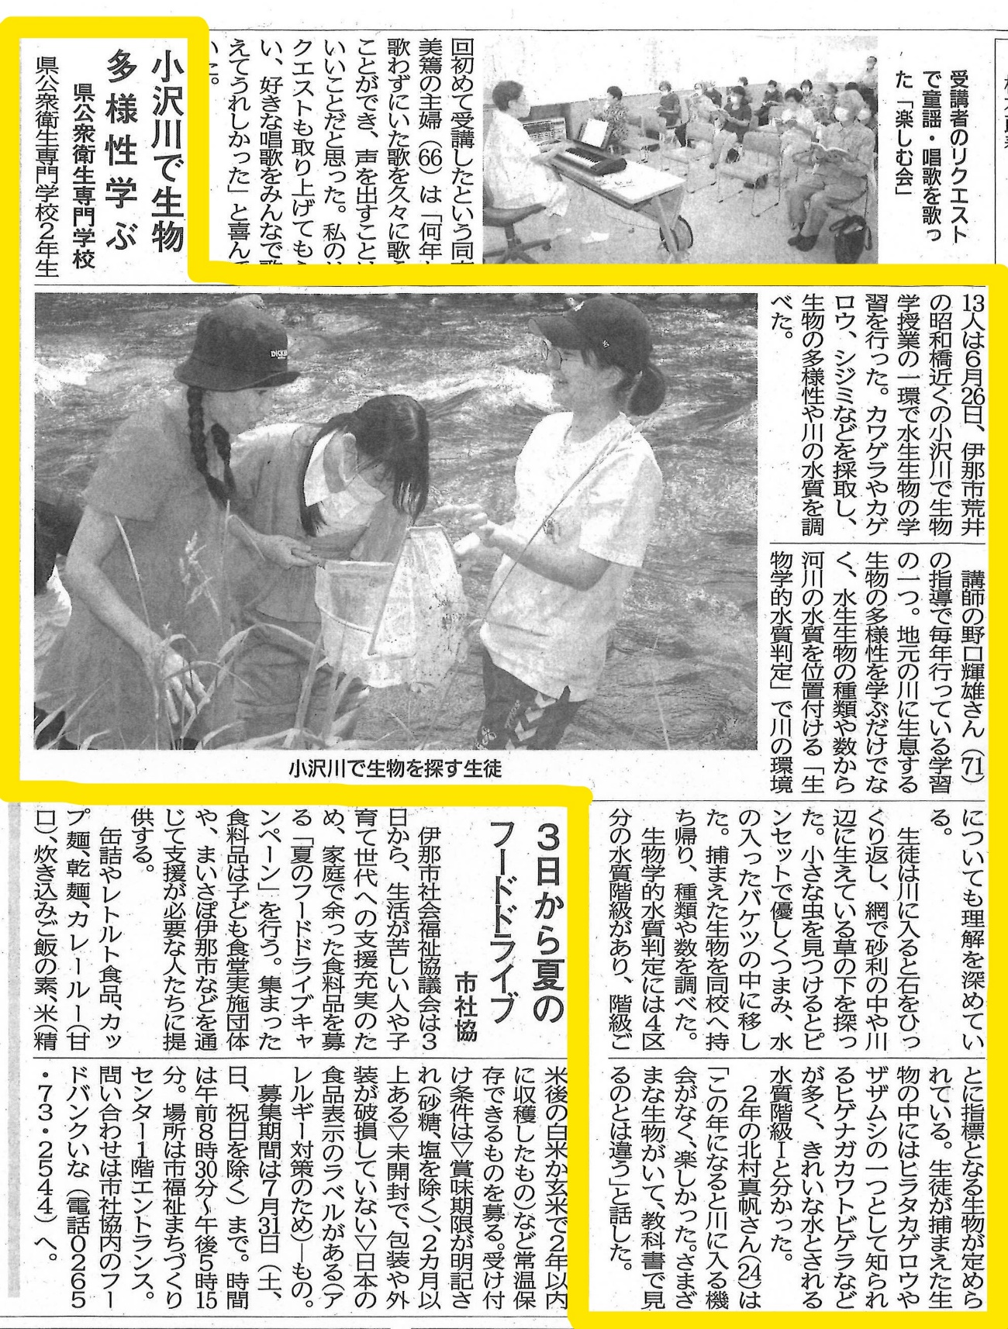

長野日報新聞　令和５年７月１日（土）掲載